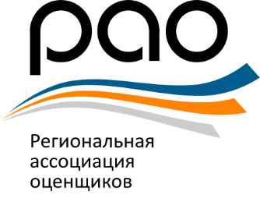
САМОРЕГУЛИРУЕМАЯ ОРГАНИЗАЦИЯ
РЕГИОНАЛЬНАЯ АССОЦИАЦИЯ ОЦЕНЩИКОВ

Россия, 3500059, г. Краснодар, 1-й проезд им. Филатова, д.2/1
e-mail: sro.raoyufo@gmail.com
web-сайт: www.srorao.ru

Исх.№ 34 от 14.04.2023 Заместителю руководителя
Управления
Федеральной службы
государственной регистрации,
кадастра и картографии
(Росреестр)

Д.А. Чернобровенко
____________________________
Ленина ул., д. 28,
Краснодар, 350063

Саморегулируемая организация Региональная ассоциация оценщиков направляет в ваш адрес копию протокола заседания Дисциплинарного Комитета СРО РАО от 14 апреля 2023 г.
Также сообщаем, в соответствии с п.68 ч. VIII Приказа Минэкономразвития России от 29.10.2020 N 718 "Об утверждении требований к рассмотрению саморегулируемой организацией оценщиков жалобы на нарушение ее членом требований Федерального закона от 29 июля 1998 г. N 135-ФЗ "Об оценочной деятельности в Российской Федерации", федеральных стандартов оценки, иных нормативных правовых актов Российской Федерации в области оценочной деятельности, стандартов и правил оценочной деятельности, правил деловой и профессиональной этики» копии протокола высланы заявителю, заказчику оценки, члену саморегулируемой организации, юридическому лицу, членам дисциплинарного комитета.

Приложение:
-копия протокола Дисциплинарного Комитета от 14.04.2023 – 2л.

Генеральный директор
СРО РАО А.А. Мизин

